A szabadkai Népszínház Magyar Társulatának munkája
és a 2011/2012-es évadban színre vitt előadások
a közönség szemével

"Tudjuk, hogy színház az egész világ. El kell döntenünk. Hogy játszani akarunk vagy inkább meghúzzuk magunkat a közönség soraiban."
/John Fuhrman/

Feldolgozta: Engi Georgina

2012. szeptembere, Szabadka
TARTALOMJEGYZÉK

Előszó.................................................................................................................................... 3
I. Felvonás ............................................................................................................................4
1.1. Célok és alapelvek..................................................................................................... 4
1.2. A 2011/2012-es évad összegzése ..............................................................................4
II. Felvonás ..........................................................................................................................6
2.1. A kutatás módszertana ..............................................................................................6
2.1.1. A kérdőív tartalma és szerkezete .......................................................................6
2.1.2. Hipotéziseink ....................................................................................................8
III. Felvonás .........................................................................................................................9
3.1. Általános adatok ........................................................................................................9
3.1.1. Nemek szerinti kategorizálás .............................................................................9
3.1.2. Lakóhely szerinti kategorizálás ........................................................................10
3.1.3. Életkor szerinti kategorizálás ............................................................................11
3.1.4. Iskolai végzettség szerinti kategorizálás ...........................................................12
3.2. Az előadásokról való tájékozódás..............................................................................13
3.3. A színházba járás meghatározó tényezői ..................................................................15
3.4. A szabadkai Népszínház a nézők értékelése alapján ................................................22
3.5. Az előadások értékelése ...........................................................................................28
IV. Felvonás ........................................................................................................................33
4.1. Az ifjúsági program bevezetése ................................................................................33
4.1.1. A színházpedagógia ...........................................................................................34
4.2. Színházpedagógia a szabadkai Népszínházban .........................................................36
"...Függöny" ....................................................................................................................39
Felhasznált irodalom ......................................................................................................40
Melléklet .........................................................................................................................42
1. számú melléklet (A bevezető óra) ............................................................................42
2. számú melléklet (A feldolgozó óra) .........................................................................45
3. számú melléklet (A kérdőív ismertetése) .................................................................47
ELŐSZÓ
SZÍNHÁZ. Ez a kifejezés már kiskoromban megfertőzött. Gyermekkorban az emberek egy része színész szeretne lenni. Ebbe a hibába természetesen én is beleestem. Középiskolás koromban aztán lehetőségem volt megtapasztalni e hivatás előnyeit és hátrányait, így átértékelődött bennem a pályaválasztás kérdése. Szerencsére időben rájöttem, hogy ez a hivatás nem nekem való. Ezért az utam az Újvidéki Bölcsészettudományi Kar magyar tanszékére vezetett. De a színházzal az egyetemi éveim során is megmaradt a "kapcsolatunk." Majd később 2011-ben lehetőséget kaptam a szabadkai Népszínházban súgó-ügyelői munkakörben. Néhány hét után úgy éreztem, hogy jó helyen vagyok, megtaláltam a helyes utat.
Mindig is érdekelt az, hogy az emberek hogyan vélekednek a színházról, mi határozza meg, hogy elmennek-e megnézni egy előadást, és miért van az, hogy a XXI. században kiveszett a színházkultúra. Mivel az élet úgy hozta, hogy a szabadkai Népszínház lett a második családom, így lehetőségem nyílt arra, hogy egy véleménykutatást csináljak, amit kérdőíves formában valósítottam meg. Ezen kérdőív eredményét dolgozom fel a tanulmányban.
A felmérés a 2011/2012-es évad folyamán ment végbe, kizárólag az ugyanezen évadban bemutatásra kerülő előadások után.
A tanulmány több szerkezeti egységből tevődik össze, amelyeket stílszerűen felvonásokban bontottam szét. Az I. felvonás foglalkozik a kutatás céljával és a 2011/2012-es évad összegzésével. A II. felvonás a kutatás módszertanával. A kérdőívben van két rész, amely élesen elhatárolódik egymástól, mégpedig azok a kérdések, amelyek általánosságban vonatkoznak a szabadkai Népszínházra, illetve amelyek konkrét előadásra érvényesek, mindezt a III. felvonás tárgyalja. A IV. felvonásban pedig kitértem ugyanebben az évadban bevezetett programlehetőségekre.
A kérdőív eredményeit grafikonos ábrázolással mutattam ki, amely többnyire százalékos adatokat, illetve néhány esetben a válaszok számszerű előfordulását ábrázolja.

I. FELVONÁS
1.1. Célok és alapelvek
Fontos, hogy megfelelő mennyiségű és minőségű anyagunk legyen a vizsgált téma kapcsán. Ha a populáció jellegzetességéről szeretnénk állítani valamit, akkor mintát kell venni a populációból. Fontos, hogy a mintában a népesség minden tagja képviselve legyen. A legjobb minta a véletlenszerű minta, mivel abban a népesség minden tagjának azonos esélye van a bekerülésre. (WARDHAUGH, 1995: 133.)
Célunk az volt, hogy megismerjük a szabadkai Népszínház közönségének véleményét színházunkról, működéséről, milyen elvárásaik vannak egy-egy színházi intézménnyel, előadással kapcsolatban, illetve hogy a 2011/2012-es évad bemutatói mennyire nyerték el a tetszését.
A kutatást kizárólag kérdőíves módszerrel végeztük el. Egy-egy 2011/2012-ben bemutatott előadás után kerültek szétosztásra a kitöltendő kérdőívek, és kellemes tapasztalatként szögezhetjük le, hogy a nézők készségesen álltak a rendelkezésünkre.

1.2. A 2011/2012-es évad összegzése
A szabadkai Népszínház a 2011/2012-es évadban négy új előadással örvendeztette meg a közönségét.
Az évad első bemutatója Anton Pavlovics Csehov: Cseresznyéskert című világhírű drámája volt Bérczes László magyarországi elismert rendező rendezésében, aki a társulattal immáron második alkalommal dolgozott együtt. Elmondása szerint különösen aktuálisnak találta ezt az előadást a Népszínház életében, mivel abszolút párhuzamba állítható az épülő színház helyzete a cseresznyéskert életével. Azt gondolom, hogy e mű kapcsán a rendező és a sokak által fontosnak tartott Georges Banu: Színházunk, a Cseresznyéskert című könyv egyik idézete igen beleillik ebbe a kontextusba:
"Mit tehetünk, ha Ljubovhoz hasonlóan, aki azt mondja: ’Az életemnek nincs értelme a cseresznyéskert nélkül’, mi azt mondjuk: ’Az életünknek nincs értelme a színház nélkül’?"
/Georges Banu/
Erre a párhuzamra utal Jászay Tamás is a szabadkai Cseresznyéskertről írt kritikájában.
"A színház-cseresznyéskertet nem lehet tőlünk elvenni, mert ha másképp nem, hát emlékeinkben, gondolatainkban megmarad - érzelgősen úgy folytatnánk, hogy örökre, valójában csupán, hosszabb-rövidebb ideig. És bár jól tudjuk, hogy még a lexikonban is ott van és lesz a nyoma ennek a páratlan, különös fenoménnak, nincs már olyan távol az az idő, amikor a lexikont senki sem fogja kézbe venni. Mi meg - nem tehetünk róla - minden igyekezetünk ellenére egyre csak felejtünk, hogy aztán végül minket is elfelejtsenek színházastul, cseresznyéskertestül."
A második bemutató egy teljesen más műfajú előadás volt a színház életében, sőt mondhatjuk, hogy egy újítás. Ivo Andrić: Aska és a farkas című ifjúsági darabja, amit rendezőnk, Hernyák György immáron másodszor rendezett meg. Az ősbemutatóra Békéscsabán került sor néhány évvel ezelőtt. Ezt az előadást nevezhetjük családi darabnak is, mivel az előadás élvezetet nyújt a kisgyerekektől kezdve a felnőtt korosztályig mindenkinek. A szórakozás mellett az előadásban szinte minden korosztály felismerhet olyan helyzeteket, amelyek ismerősek lehetnek számukra a hétköznapi életből is.
A harmadik bemutató a kortárs német drámaíró, Marius von Mayenburg: A csúnya című darabja volt Dömötör András rendezésében, aki szintén másodízben dolgozott a társulattal. Ez a sötét komédia is új színt hozott a társulat életébe. Szokatlan szövegfelépítés, szerepváltás, és olykor hátborzongató jelentek jellemzik, és igen sokat elárul a mai fogyasztói társadalmunkról, a XXI. század emberéről.
A negyedik bemutató pedig egy történelmi pillanat a színház életében, mivel a minden évben megrendezésre kerülő drámaíró verseny pályázatára beküldött művek közül elsőként került bemutatásra egy, nevezetesen Lénárd Róbert: Virrasztók című munkája. Ismét Hernyák György dolgozott a társulattal a darab kivitelezésén. Ez a szöveg főként a létbizonytalanság, a menni vagy maradni kérdéskörét boncolgatja.
Ezenkívül ugyanebben az évadban indultak el a színházon belül az iskolákkal együttműködve az általános és középiskolás közönség számára különböző ifjúsági programok, amelyek közül az eddigi legsikeresebb a drámapedagógiai/színházpedagógiai foglalkozás, amely három fázisból áll: bevezető/előkészítő órából, az előadás megtekintéséből és a feldolgozó órából. A foglalkozásokat e tanulmány készítője vezeti, ezekről részletesebben a későbbiekben ejtünk szót.

II. FELVONÁS
2.1. A kutatás módszertana
2.1.1. A kérdőív tartalma és szerkezete
A dolgozat anyagához a felmérés anonim szociolingvisztikai kérdőív segítségével történt, amely öt tematikus egységből épül fel.
Az első tematikus részben az adatközlők személyes adatai találhatók meg: nemük, lakóhelyük, koruk, iskolai végzettségük.
A második részben kíváncsiak voltunk arra, hogy hogyan tájékozódnak a nézők a színház előadásairól, illetve mely tájékoztatási módot tartják a leghatékonyabbnak.
A harmadik tematikus egységben megtudhattuk, hogy milyen élményt várnak el nézőink egy-egy színházi előadástól, hogy miért járnak szívesen a szabadkai Népszínházba és mi határozza meg, hogy mely előadást tekintik meg. Ezenkívül arról is információt kapunk, hogy milyen gyakran, illetve melyik napon járnak színházba, és milyen műfajú előadásokat látna szívesen a közönség.
A negyedik részben pedig megjelölhették a kérdőív kitöltői, hogy mennyire elégedettek a szabadkai Népszínház repertoárjával, egy-egy szolgáltatásával.
Az ötödik tematikus egységben pedig konkrét előadásra kérdeztünk rá, ahol tetszésüknek vagy nemtetszésüknek adhattak hangot. Ezek a kérdések kizárólag a 2011/2012-es évadban bemutatott előadásokra vonatkoztak.
A kérdőív összeállításában néhány magyarországi színház (a budapesti Katona József Színház, a székesfehérvári Vörösmarty Színház - diplomadolgozat és a komáromi Jókai Színház) kérdőíve nyújtott segítséget, illetve kibővítettük a saját elképzelésünkkel is.
A véletlenszerűség biztosítja azt, hogy a válaszolókat reprezentatív mintának tekintsük, és a közönség szociológiai összetételére vonatkozó megállapításokat is tegyünk. Tizenhárom előadáson 306 kérdőívet töltött ki közönségünk. Erre a Cseresznyéskert című előadás után négy alakalommal került sor, ahol 69 kérdőívet töltöttek ki nézőink, az Aska és a farkas című előadás után három alkalommal, ebben az esetben 100 kérdőív került kitöltésre, A csúnya című előadás után szintén négy alkalommal volt lehetősége elmondani közönségünkek a véleményét, ahol 98 kitöltött kérdőívet kaptunk vissza, a Virrasztók című előadás esetében pedig a kitöltésre csupán két alkalommal volt lehetőség, mivel ez az előadásunk volt a legutolsó bemutató, és csak kétszer láthatta eddig a közönség, így csupán 39 kérdőívet sikerült kitölttetnünk. Ezek az előadások különböző számú nézőt képesek befogadni, mivel némelyik esetében a színpadon foglal helyet a közönség. Ennek függvényében a következő férőhelyek mutathatók ki, illetve az évad során a következő számban látta előadásainkat a publikum:
Cseresznyéskert 90 férőhely, nézők száma az évad során 1028,
Aska és a farkas 239 férőhely, nézők száma az évad során 2406,
A csúnya 241 férőhely, nézők száma az évad során 868,
Virrasztók 220 férőhely, nézők száma az évad során 286.
Ezek az adatok alapján a megkérdezettek a teljes nézőszámhoz képest a következő százalékban mutathatók ki:
Cseresznyéskert: 6,7%
Aska és a farkas: 4,19%
A csúnya: 11,3%
Virrasztók: 13,6%
Természetesen mindezt nagyban meghatározza, hogy a Cseresznyéskertből 15 előadást játszottunk, ebből 2 vendégjáték volt, az Aska és a farkasból 13 előadást, amiből 2 volt vendégjáték, A csúnyából 7 előadást terveztünk bemutatni, viszont ebből 1 előadás betegség miatt elmaradt, a Virrasztókat pedig eddig kétszer láthatta közönségünk, hiszen volt egy nyilvános főpróba és a bemutató.
A kérdőív feldolgozásánál minden kérdés esetében összesített kimutatást láthatunk, ahol körgrafikonnal, százalékos eredményekkel szemléltetjük az aránybéli különbségeket, illetve egy kérdés esetében megvizsgáljuk, hogy korosztály szerint milyen különbségek tapasztalhatóak. Ebben az esetben oszlopos grafikonon szemléltetjük a kisebb eltéréseket, százalékban kimutatva. Mivel a szemben álló kategóriák szerint eltérő számú az adatközlőnk, ezért mindegyik csoport külön-külön 100%-ot képvisel. Néhány kérdésnél több választ is bejelölhettek a kérdőív kitöltői. Az előadásokra vonatkozó kérdéseknél pedig külön-külön előadásonként elemezzük a válaszokat.

2.1.2. Hipotéziseink
A kutatás kapcsán a következő hipotézisek állíthatók fel:
1. A színházba járók többsége nő.
2. A közönség többsége főiskolát vagy egyetemet végzett személy.
3. A nézőink többsége a barátoktól/ismerősöktől értesül a Népszínház előadásairól, illetve ezt a tájékoztatást tartja leghatékonyabbnak is.
4. Közönségünk többsége évente néhányszor jár csupán színházba.
5. A tapasztalatok alapján a nézők legkevésbé hétvégente járnak színházba.
6. A közönség többsége szórakozást, kikapcsolódást vár egy színházi előadástól.
7. Nézőink többsége a vígjátékokat és a musicaleket nézi meg szívesen.
8. Az ifjabb korosztály szívesebben nézi meg a kortárs előadásokat, míg a klasszikusokat az idősebb generáció kedveli jobban.
9. Közönségünk többsége elégedett a repertoár tájékoztatásával, jegyek árával, a színház honlapjával, az előadások színvonalával, viszont a többség kevésbé elégedett a nézőterekkel.
10. Az Aska és a farkas című előadásunk vált ki legtöbb tetszést a nézők részéről.

III. FELVONÁS
3.1. Általános adatok
A feldolgozás során először táblázatban mutatjuk be a válaszok számát, majd kördiagramon százalékban is kimutatjuk az eredményeket. A kérdések többségénél összesített kimutatást készítünk, kivéve a színházba járás meghatározó tényezői (3.3) című fejezetnél, ahol megvizsgáljuk korosztály szerint is a válaszokat. Ebben az esetben is először táblázatban tüntetjük fel a válaszok számát, majd oszlopos grafikonon százalékban is kimutatjuk az aránybéli különbségeket. Ezenekívül a megadott válaszlehetőségeket szinte mindenhol kibővítettük nem értelmezhető/nem válaszolt szemponttal is, mivel kérdőívünk kitöltői bizonyos kérdésekre nem válaszoltak vagy nem adtak egyértelmű választ.

3.1.1. Nemek szerinti kategorizálás
Válaszlehetőség | Válaszok száma
a) férfi | 84
b) nő | 221
nem ért./nem vál. | 1
összesen | 306

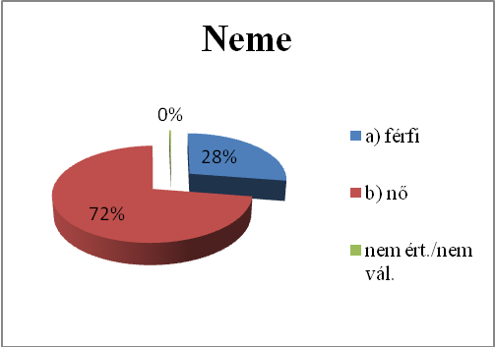
Amint a diagramm is mutatja a válaszadók többségükben nők, ami hipotézisünket is igazolja. A 306 kitöltött kérdőív adatközlőinek 72%-a nő és csupán 28%-a férfi. Ebből következtethetünk arra is, hogy a színházunk közönségének többségét nők teszik ki.

3.1.2. Lakóhely szerinti kategorizálás
A 306 adatközlő összesen 28 különféle vajdasági (többségében bácskai), illetve 2 magyarországi településről származik. Tizenöt helység nevét emeltük ki; Szabadkát, Palicsot, Ludast, Magyarkanizsát, Horgost, Zentát, Zentagunarast, Hajdújárást, Bácskossuthfalvát és Kiskunhalast, mivel ezekről a településekről legalább négyen töltöttek ki kérdőívet. Egyéb címszó alatt pedig az összes többit jelöltük, amelyek a következők: Topolya, Kishegyes, Zombor, Újvidék, Gombos, Doroszló, Bajmok, Debelyacsa, Pacsér, Tornyos, Bajsa, Királyhalom, Bácsfeketehegy, Csantavér, Martonos, Velebit, Oromhegyes, Szenttamás Törökbecse és Harkakötöny. Ebben az esetben legfeljebb hároman töltötték ki a kérdőívet, de az esetek többségében csak egy válaszadónk volt ezekről a településekről.
A közönség állandó lakhely szerinti megoszlása a 2011/2012-es évadban mindezek függvényében:

Válaszlehetőség | Válaszok száma
Szabadka | 181
Palics | 23
Ludas | 9
Magyarkanizsa | 5
Horgos | 5
Zenta | 8
Zentagunaras | 5
Hajdújárás | 9
Bácskossuthfalva | 4
Kiskunhalas | 7
Egyéb | 34
Nem vál./nem ért. | 16
Összesen | 306

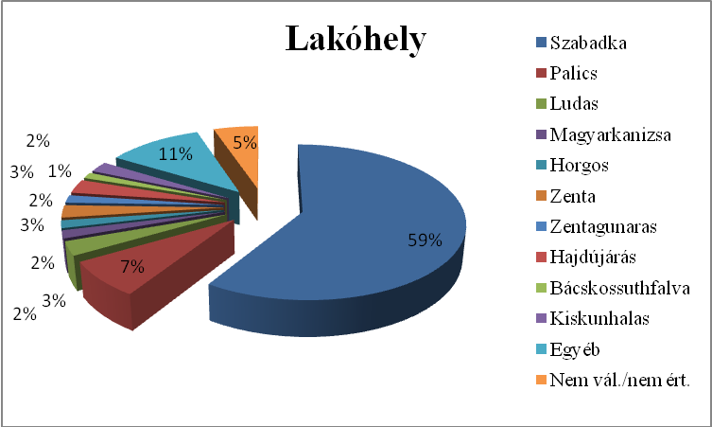

A válaszadók több mint fele, 59%-a Szabadkáról származik, ami várható volt, 7%-a pedig Palicsról, amely a Szabadkához legközelebb eső település. A kérdőív kitöltőinek 3-3%-a pedig Hajdújáráson, Ludason és Zentán él. Az eredmények alapján, amiben biztosak lehetünk, hogy nézőink többsége szabadkai lakos.

3.1.3. Életkor szerinti kategorizálás
Válaszlehetőség | Válaszok száma
a) 14 év alatt | 17
b)15-19 év | 65
c) 20-30 év | 74
d) 31-50 év | 100
e) 51 év felett | 50
összesen | 306

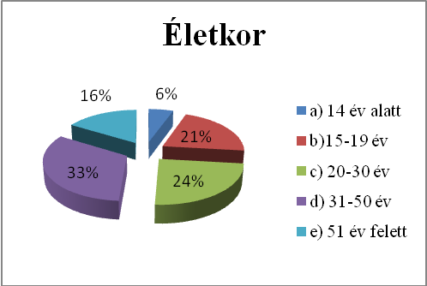

Az adatközlők többsége középkorú, vagyis a válaszadók 33%-a 31és 50 év közötti, majd ezt követi 24%-kal a 20 és 30 év közötti nézőnk. A 15 és 19 év közöttiek a kitöltők 21%-át teszik ki, ezután 16%-uk az 51 év feletti közönségünk, és legkevesebben a 14 év alattiak töltötték ki, 6%-ban. Azt gondolom, hogy ez az eredmény nagyjából fedi a közönségünk átlagéletkorát is, mivel valóban a legtöbb néző az ifjabb és középgeneráció köréből való. A legifjabbaknak a legnehezebb korukhoz megfelelő előadást találni. Természetesen a Népszínház elsősorban nem fiataloknak/gyerekeknek szóló előadásokat készít, hanem a felnőttekhez szól.

3.1.4. Iskolai végzettség szerinti kategorizálás
Válaszlehetőség | Válaszok száma
a) még általános iskolába járok | 12
b) általános iskola | 32
c) középiskola | 141
d) főiskola | 46
e) egyetem | 75
összesen | 306

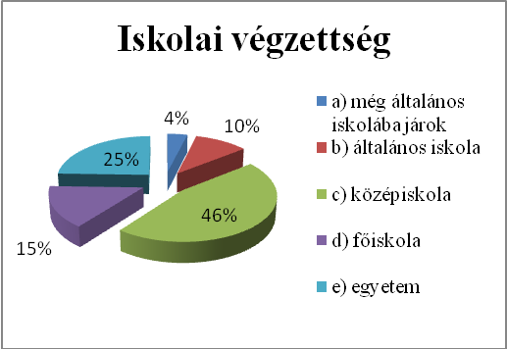
Közönségünk legnagyobb többsége, 46 %-a középiskolai végzetségű, így a feltételezésünk nem igazolódott be. Természetesen mindehhez hozzátartozik, hogy elég sok egyetemista és főiskolás is kitöltötte a kérdőívet, így ők még csak középiskolát jelölhettek meg, habár azt gondolom a kor és a végzettség összehasonlítása által, hogy több esetben félreértelmezték ezt a kérdést, mivel feltételezhetjük, hogy több középiskolás középfokú végzettséget jelölt meg. Nézőink 25%-a egyetemet végzett, 15%-a főiskolát, 10%-a általános iskolát, és mindössze csak 4%-uk jár még általános iskolába. Ez az adat is igazolja, hogy kevés általános iskolásnak szóló előadást láthat a közönségünk.

3.2. Az előadásokról való tájékozódás
Milyen forrásból értesül a Népszínház előadásairól?
Válaszlehetőség | Válaszok száma
a) barátoktól/ismerősöktől | 118
b) internetes forrásból | 105
c) köztéri médiafelületről | 48
d) napilapból, hetilapból, stb. | 33
e) tévéből, rádióból, | 43
f) egyéb | 23
összesen | 440

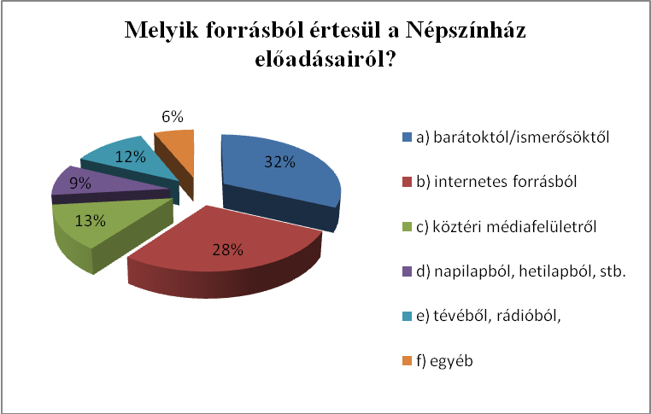

A felmérés szerint adatközlőink az előadásokról legtöbben barátoktól/ismerősöktől és internetes forrásból értesülnek. Legkevésbé a médiában (napilapban, hetilapban, tévében, rádióban) megjelent hirdetésekre reagálnak. Pedig tudvalevő, hogy a vajdasági magyar napi- és hetilap (Magyar Szó, Hét Nap), illetve a helyi rádió (Pannon Rádió, Szabadkai Rádió), tévé (Pannon Televízió) rendszeresen tájékoztatja olvasóit, hallgatóit, nézőit a színházban történő eseményekről. Egyéb kategóriában többen említették a közönségszervezőt, aki az iskolákkal is felveszi a kapcsolatot, és a színészeket. Az összesített kimutatás a fenti grafikonon látható. Fontos megjegyeznünk ebben az esetben, hogy a kérdőív kitöltői több választ is megjelölhettek.

Melyik tájékoztatást tartja leghatékonyabbnak?
Válaszok | Válaszok száma
barátok/ismerősök | 38
internet | 124
köztéri médiafelület | 53
tv, rádió | 57
napilap/hetilap | 18
iskola/művelődésiház | 4
közönségszervező | 5
nem vál./nem ért. | 67
összesen | 366

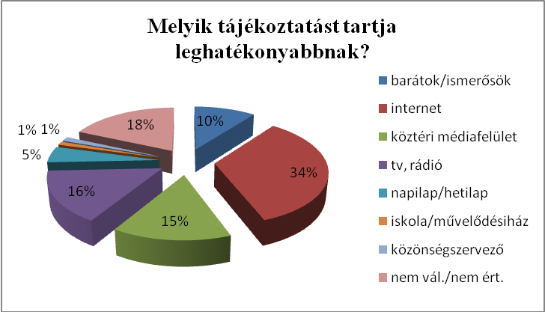
Feltételezhetjük, hogy a naprakész és friss információk miatt az internetet választották a leghatékonyabb információközlőnek a színház esetében. Az adatközlőknek 15-16%-a véli úgy, hogy a köztéri médiafelület és a tv, rádió a leghatásosabb tájékoztatási eszköz, habár viszonylag kis százalékuk jelölte meg azt az előadásokról való tájékozódás eszközének. Ezzel ellentétben, a barátok és ismerősök hatását csupán 10%-uk tartja a leghatékonyabbnak. Ez a kérdés nyitott kérdés volt, tehát bármit, illetve több lehetőséget is írhattak adatközlőink.

3.3. A színházba járás meghatározó tényezői
Milyen gyakran jár színházba?
Válaszlehetőség | Válaszok száma
a) havona többször | 93
b) havonta | 106
c) évente néhányszor | 94
d) nagyon ritkán | 12
nem vál./nem ért. | 1
összesen | 306

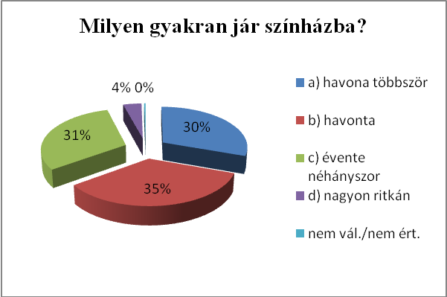

A színházlátogatás gyakoriságának mérésére szolgáló kérdésünkre az alábbi választ adta a közönség. A megkérdezettek közül igen sokan járnak havi rendszereséggel színházba (35%), sőt viszonylag nagy számuk akár havonta többször is (30%). A válaszadók 31%-a jár évente néhányszor színházba, így hipotézisünk nem nyert igazságot, és csupán 4% -uk jelölte meg azt, hogy nagyon ritkán jár színházba. Tehát válaszadóink többsége rendszeresen jár színházba.

Színházi látogatás céljából melyik napot részesíti előnyben?
Válaszlehetőség | Válaszok száma
a) hétfő | 15
b) kedd | 28
c) szerda | 37
d) csütörtök | 28
e) péntek | 46
f) szombat | 44
g) vasárnap | 16
h) bármelyik nap | 170
nem vál./nem ért. | 3
összesen | 387

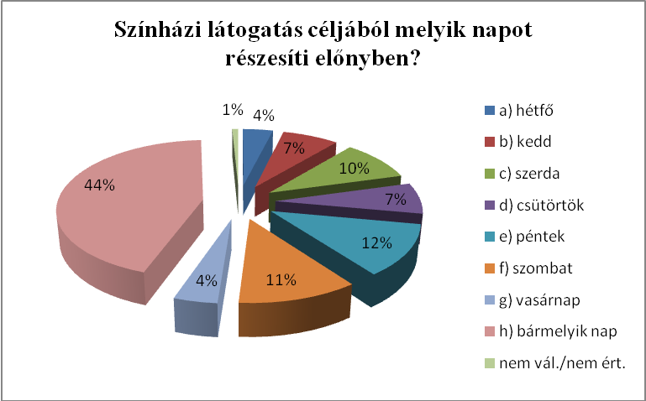
A legtöbben bármelyik nap szívesen mennek színházba. A konkrét napmegjelölések közül viszont a pénteket és a szombatot részesítik előnyben adatközlőink, ezzel szemben hétfőn és vasárnap mennek legkevésbé színházba. Ez a kérdés esetében is több választ jelölhettek meg a kérdőiv kitöltői.

Miért jár szívesen a szabadkai Népszínházba?
Válaszlehetőség | Válaszok száma
a) nem járok szívesen | 1
b) közel van | 10
c) általános műveltség | 75
d) érdekelnek az új előadások | 123
e) kellemes időtöltés | 217
f) egyéb | 14
nem vál./nem ért. | 2
összesen | 442

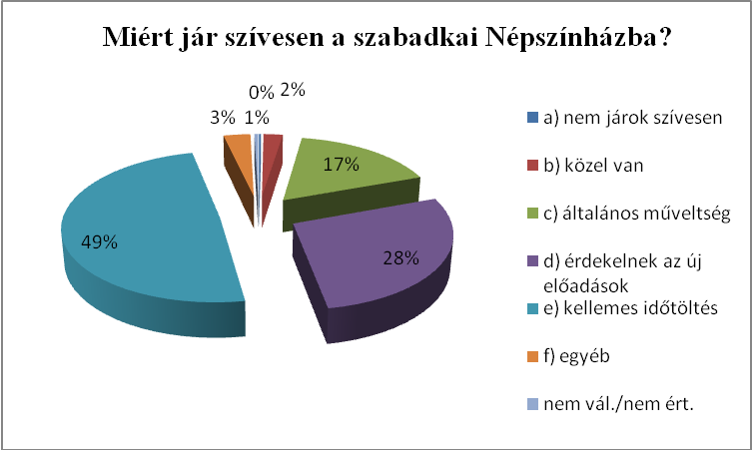
A válaszadók lényeges többségben a kellemes időtöltés miatt jár szívesen a szabadkai Népszínházba. Sokakat érdekelnek az új előadások, míg mások számára ez hozzátartozik az általános műveltséghez. Egyéb kategóriában azt is említették, hogy a színház számukra feltöltődést nyújt és, hogy a szabadkai Népszínházban színvonalas előadásokat látnak. Ebben az esetben is több válasz volt megjelölhető.

Milyen élményt vár egy-egy színházi előadástól, színházlátogatástól?
Válaszok | Válaszok száma
szórakozást | 72
humort/vidámságot | 19
kikapcsolódást | 78
tanulást/művelődést | 19
elgondolkoztasson | 18
művészi, esztétikai élményt | 17
katarzist/felejthetetlen élményt | 19
feltöltődést | 2
tanulságot/tapasztalatot | 18
tükröt | 8
összesen | 270

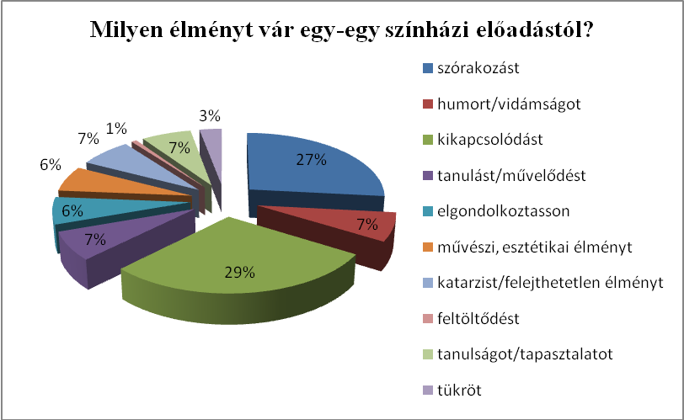
Ez egy nyitott kérdés volt, így a válaszokat csoportosítottuk, a grafikon ezt az eredmény mutatja, amely igazolja feltételezésünket is. A nézők többsége kikapcsolódást (29%) és szórakozást (27%) vár egy-egy előadástól. Kisebb százalékuk (7%) írta azt, hogy tanulást/művelődést, katarzist/felejthetetlen élményt, tanulságot/tapasztalatot, 6%-uk pedig művészi, esztétikai élményt vár el, illetve hogy elgondolkoztassa egy-egy előadás. Az adatközlők 3%-a azt szereti, ha az előadás tükröt tart számukra, és csupán 1%-uk vár feltöltődést egy-egy színházlátogatástól.

Milyen típusú előadásokat látna szívesen a szabadkai Népszínház műsorán?
Válaszlehetőség | Válaszok száma
a) operett | 26
b) musical | 138
c) tragédia | 84
d) vígjáték | 216
e) egyéb | 20
nem vál./nem ért. | 6
összesen | 490

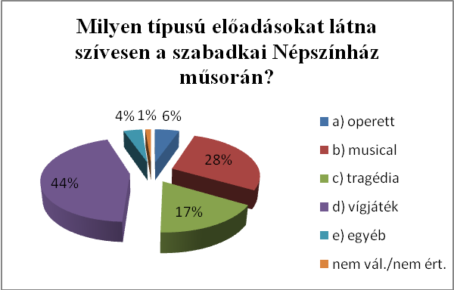
Természetesen a legtöbben a vígjátékra szavaztak, majd a musicalre, tragédiára és utolsóként az operettre. Az egyéb kategóriában említették: a rockoperát, balettet, tragikomédiát és a fekete, abszurd humorú előadásokat. Ebben az esetben is több választ karikáztak be adatközlőink.

Klasszikus vagy kortárs műveket nézne meg szívesebben?
Válaszlehetőség | Válaszok száma
a) klasszikus | 45
b) kortárs | 24
c) mindkettőt | 219
nem vál./nem ért. | 18
összesen | 306

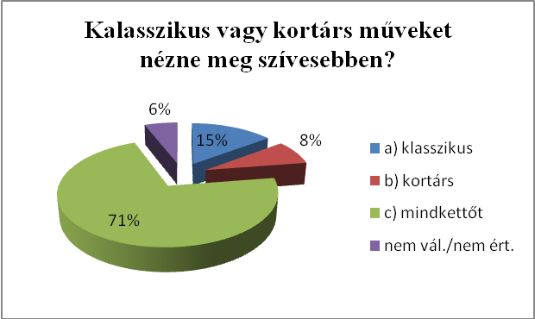
A válaszadóknak több mint fele mindkét műfajra kíváncsi, viszont a két válsztás közül nagyobb százalékuk (15%) jelölte meg a klasszikus darabokat, míg csupán 6%-uk néz szívesen kortárs előadást. E kérdés esetében megnéztük korosztályok szerint is a különbséget, amely esetben a kortárs előadásokat a 15-20 év közöttiek jelölték meg nagyobb százalékban, 12,3%, míg a többi korosztály a klasszikus darabokat nézi meg szívesebben. Ezért a hipotézisünk csak részben nyert igazságot, mivel a 14 év alatti generáció esetében a klasszikus előadásokra több választ kaptunk, mint a modernekre. Természetesen ebben az esetben is a többség mindkét válaszlehetőséget megjelölte.
Az alábbi ábra tartalmazza a korosztály szerinti összesített kimutatást:
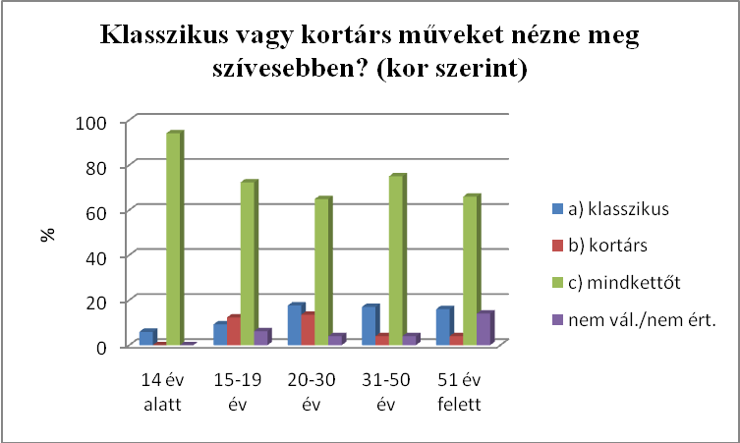

Mely tényezők alapján dönt arról, hogy melyik aktuális előadást tekinti meg?
Válaszlehetőség | Válaszok száma
a) történet/műfaj | 162
b) színészek | 121
c) reklám | 25
d) amikor ráérek | 98
e) amelyikre csoportos látogatást szerveznek | 23
f) egyéb | 20
nem vál./ nem ért. | 11
összesen | 460

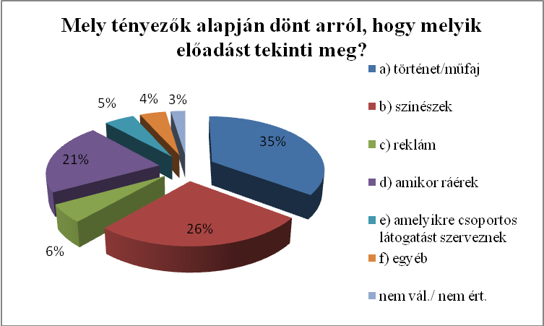
A válaszadók 35%-ának a történet/műfaj számít a legfőbb vonzóerőnek jegyvásárláskor. Ezt követően a színészek (26%) a meghatározó tényezők, majd 21%-uknál az idő játszik szerepet vagyis, hogy mikor érnek rá, 6%-uknál a reklám hatása fontos, 5%-uk akkor jön színházba, ha csoportot szerveznek egy-egy előadásra. Egyéb esetben pedig a következő tényezőket jelölték meg: haverok, milyen a hangulata az adott személynek és a cím alapján dönti el, hogy megnéz-e egy előadást.

3.4. A szabadkai Népszínház a nézők értékelése alapján
Mennyire elégedett a színház 2011/2012-es repertoárjával?
Válaszlehetőség | Válaszok száma
a) tökéletesen | 176
b) közepesen | 117
c) nem vagyok elégedett | 5
nem vál./nem ért. | 8
összesen | 306

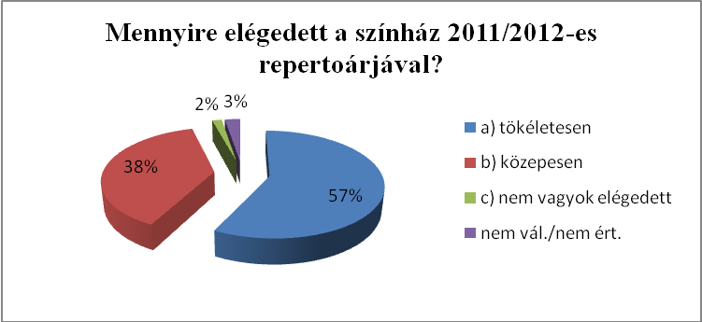
Közönségünknek több mint fele tökéletesen elégedett a színházunk 2011/2012-es repertoárjával, míg 38%-a csak közepesen elégedett, és csupán 2%-a jelölte meg azt, hogy nem elégedett a szabadkai Népszínház műsorprogramjával.

Mennyire elégedett a repertoár tájékoztatásával? (reklámmal)
A következő kérdések esetében adatközlőink 1-től 5-ig jelölhették meg elégedettségüket a Népszínház adott szolgáltatásival kapcsolatban. Az 1-es azt jelenti, hogy egyáltalán nem elégedett, míg az 5-ös pedig, hogy teljes mértékben elégedett. Ennek eredményeképpen a következő sorrend alakult ki:
Válaszlehetőség | Válaszok száma
1 | 5
2 | 14
3 | 46
4 | 94
5 | 127
nem kerültem vele kapcsolatba | 8
nem vál./nem ért. | 12
összesen | 306

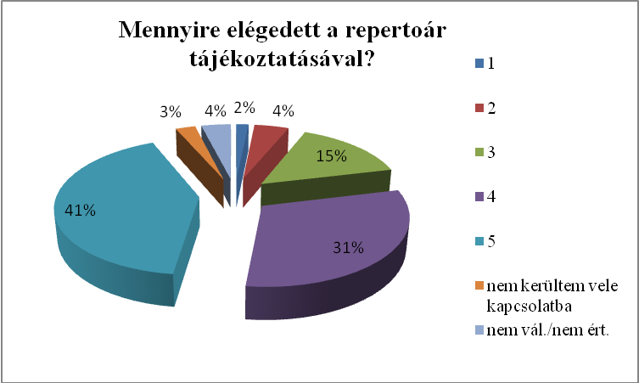
Közönségünk lényeges többsége elégedett a színház repertoárjának tájékoztatásával, mivel 41%-uk az 5-ös értéket jelölte meg, 31%-uk pedig a 4-est. 15%-uk csupán közepesen elégedett a tájékoztatással, és 4, illetve 2%-uk mondhatni nem igazán elégedett. Volt olyan is aki még nem került a repertoárral kapcsolatba, ez mindössze a válaszadók 3%-a.

Mennyire elégedett a jegyeink árával?
Válaszlehetőség | Válaszok száma
1 | 4
2 | 7
3 | 37
4 | 60
5 | 182
nem kerültem vele kapcsolatba | 2
nem vál./nem ért. | 14
összesen | 306

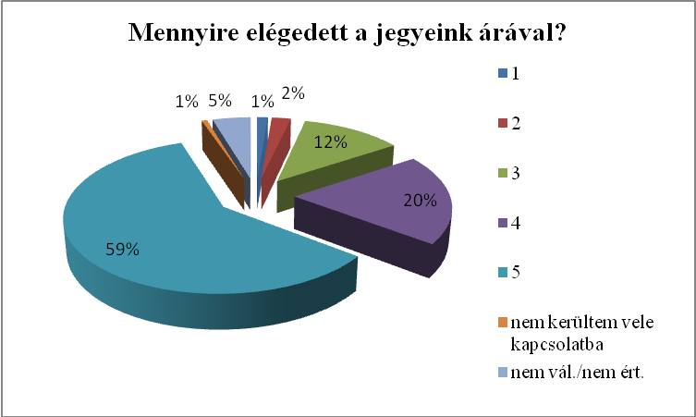
A közönségnek több mint fele elégedett a jegyek árával is. Viszonylag kis százalékuk gondolja úgy, hogy nem megfelelőek a színházjegyek árai. 12%-uk mondta azt, hogy közepesen elégedett az árakkal.

Mennyire elégedett színházunk honlapjával?
Válaszlehetőség | Válaszok száma
1 | 3
2 | 7
3 | 30
4 | 67
5 | 141
nem kerültem vele kapcsolatba | 37
nem vál./nem ért. | 21
összesen | 306

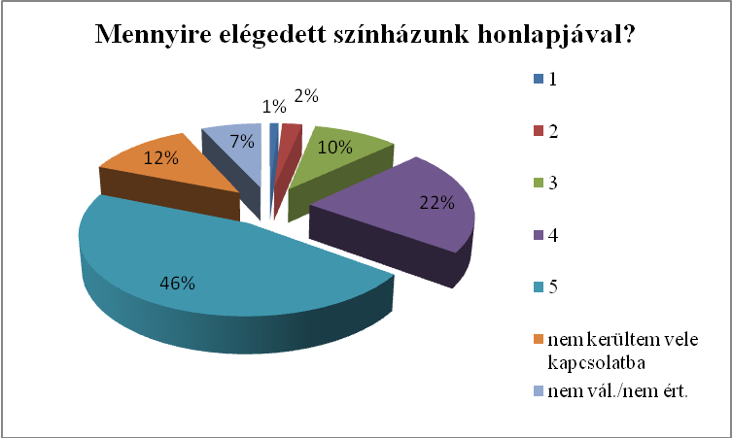
A többség ebben az esetben is elégedettségét fejezte ki, viszont 12%-uk jelölte meg, hogy még nem találkozott a színház honlapjával. Nemtetszését szintén igen kis százalékuk fejezte ki.

Mennyire elégedett a nézőtereinkkel?
Válaszlehetőség | Válaszok száma
1 | 18
2 | 35
3 | 64
4 | 73
5 | 100
nem kerültem vele kapcsolatba | 0
nem vál./nem ért. | 16
összesen | 306

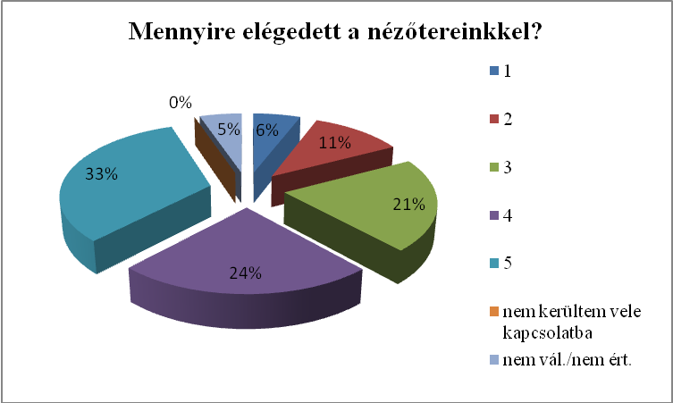
Itt lényegesen megoszlanak a vélemények. A többség ebben az esetben is teljes mértékben elégedett, viszont nem akkora eltéréssel, mint az előbbi esetekben. Közepesen 21%-uk elégedett a nézőtereinkkel, 11 és 6%-uk viszont egyáltalán nem elégedett. Ez valamilyen szinten várható volt, mivel a színpadon lévő nézőtereinket többségében nem szereti közönségünk a székek kényelmetlensége miatt.
Mennyire elégedett az előadásaink színvonalával?
Válaszlehetőség | Válaszok száma
1 | 2
2 | 1
3 | 22
4 | 77
5 | 189
nem kerültem vele kapcsolatba | 1
nem vál./nem ért. | 14
összesen | 306

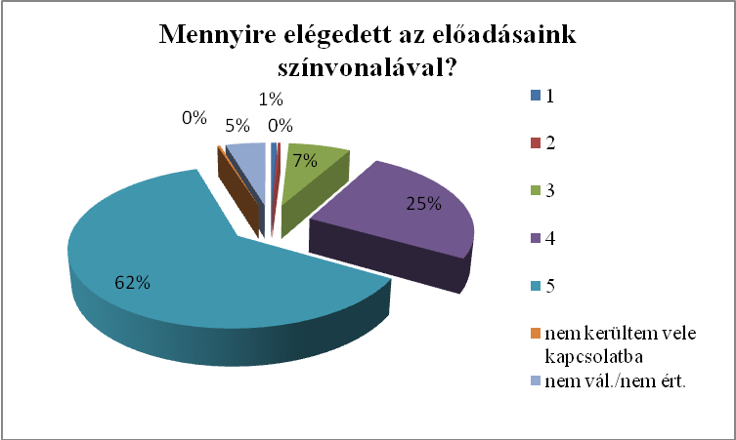
Nézőink lényeges többsége elégedettségét fejezte ki az előadásaink színvonalával kapcsolatban. Elégedetlenségének csupán 2-3 néző adott hangot. Ez mindenképpen elismerés a színház számára.
3.5. Az előadások értékelése
Végezetül a 2011/2012-es évadban bemutatott előadásokról kérdeztük nézőinket. Ennek az eredménynek a bemutatására kerül sor a továbbiakban. Már a tanulmány elején említettük, hogy mely előadásnál hány kérdőívet töltött ki a közönség. Ezekben az esetekben a válaszok számát tüntetjük fel, nem százalékban mutatjuk ki az eredményeket.
Mi a véleménye a látott előadásról?
Előadás/Válaszlehetőség | tetszett az előadás | többet vártam ettől az előadástól | nem tetszett az előadás | nem vál./nem ért. | összesen
Csersznyéskert | 57 | 8 | 1 | 2 | 68
Aska és a farkas | 91 | 7 | 1 | 1 | 100
A csúnya | 83 | 9 | 1 | 5 | 98
Virrasztók | 27 | 8 | 2 | 2 | 39

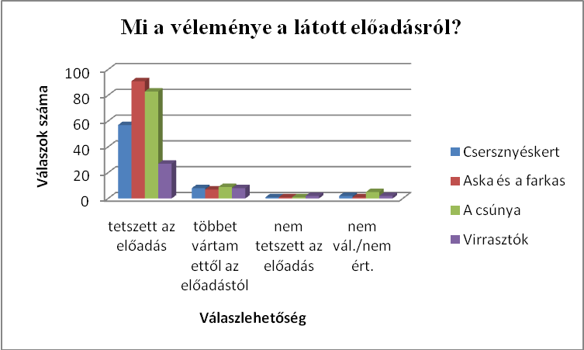
A válaszok alapján minden előadás esetében a nézők lényeges többségének tetszettek az előadásaink. A Cseresznyéskert és a Virrasztók esetében nyolcan többet vártak az előadástól, A csúnya című előadás etében 9-en, míg az Aska és a farkas című előadástól 7-en vártak többet. Mindegyik darabnál csupán 1-2 személy nyilvánított negatív véleményt. Ha megnézzük százalékban az aránybéli különbségeket, akkor láthatjuk, hogy feltételezésünk beigazolódott, miszerint valóban az Aska és a farkas című előadás nyerte el legtöbb esetben a közönség tetszését.
Különböző véleménnyel indokolták adatközlőink az előbbi válaszaikat. Abban az esetben, ha lényegesen többen ugyanazt a szempontot jelölték meg azt dőlt betűvel jelöljük, természetesen az nem azt jelenti, hogy a többi vélemény csak egy személytől hangzott el, de azokban az esetekben, maximum 2-3 személy indokolta azzal a válaszát. Pozitív értékelésüket a következő szempontokkal magyarázták:
Cseresznyéskert:
- a mai napokban igen aktuális téma;
- változatos, színes, izgalmas előadás;
- a színészek előadásmódja kiváló;
- jó a darab hagulata, katartikus élményt nyújt;
- formabontó a feldolgozás, modern értelmezés, ötletes megoldások;
- drámai, de egyben szórakoztató előadás;
- a díszlet és a keret kiemelkedően meg van csinálva;
- az előadás vége felé a nézőknek fel kellett állnia;
- tökéletesen bemutatja a kort.
Aska és a farkas:
- dinamikus, lendületes előadás;
- a színészi alakítások kiválóak;
- nagyon tetszik az üzenete;
- színvonalas, szórakoztató;
- a díszlet igazán esztétikus;
- kiváló a tánc és az ének;
- kiválóak a kosztümök;
- tetszett, mert motoroztak benne;
- sok érzelem van benne;
- eseménydús előadás;
- látványos.
A csúnya:
- érdekes a történet;
- a színészek remekül teljesítettek;
- tanulságos a történet;
- tükrözi a mai társadalmat, aktuális téma;
- szórakoztató;
- elgondolkodtató;
- olyat láttak nézőink, amit még eddig nem, újítás a színháztól;
- nagyon jó, ahogy önmagunk keresését megfogalmazza az előadás.
Virrasztók:
- nagyon jók benne a zenék;
- jó a szöveg és a nyelvezete;
- tükör a társadalom számára, önismeret, a mai világról/rólunk szól;
- modern;
- sokoldalúak a színészek;
- érdekes a téma;
- nem megszokott előadás;
- sokat elárul a mai fiatalok helyzetéről.

A negatív értékelések indoklása pedig a következő:
Cseresznyéskert:
- hosszú;
- vontatott, lassú, követhetetlen, rosszul hallható;
- szétszórt az előadás;
- kényelmetlenek a székek;
- unalmas volt.
Aska és a farkas:
- nem tetszettek a dalszövegek;
- a végén hiányzik Aska haláltáncánál a katarzis.
A csúnya:
- több humort vártam;
- voltak unalmas részek;
- néha elveszik az ember a szerepek között;
- nehéz előadás;
- nem tetszik a sötét oldala.
Virrasztók:
- unalmas volt;
- hosszú;
- túlzsúfolt, zavaros;
- szétesett a darab;
- nem feledteti a mindennapok búját, inkább rávilágít, hogy milyen nehéz sors is a miénk, amit így is tudunk.

Megnézné-e még egyszer /többször ezt az előadást?
Előadás/Válaszlehetőség | akár többször is | esetleg még egyszer | nem | nem vál./nem ért. | összesen
Csersznyéskert | 18 | 33 | 14 | 3 | 68
Aska és a farkas | 67 | 19 | 12 | 2 | 100
A csúnya | 35 | 42 | 16 | 5 | 98
Virrasztók | 16 | 12 | 10 | 1 | 39

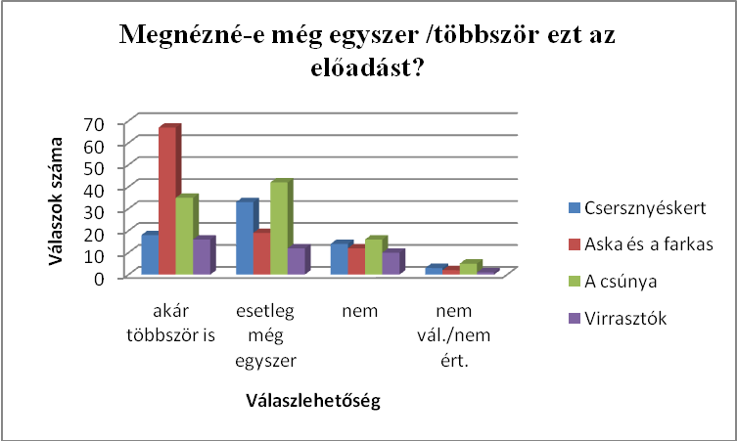
A válaszok igen megoszlanak előadásonként. Lényeges többség az Aska és a farkas című előadást nézné meg akár többször is, ezenkívül még a Virrasztók esetében van többségben azok száma, akik többször megnéznék az előadást. A Cseresznyéskert és A csúnya című előadás esetében a többség esetleg még egyszer nézné csak meg a darabot. Arányaiban viszonyt a Virrasztók (25%) és Cseresznyéskert (20%) esetében jelölték meg legtöbben azt, hogy nem néznék meg többször ezeket az előadásokat.

IV. FELVONÁS
4.1. Az ifjúsági program bevezetése
Az ötlet 2011 decemberének környékén fogalmazódott meg e dolgozat készítőjében. Mindig is foglalkoztatott, hogyan tudnánk színesebbé tenni a színházlátogatás élményét, illetve hogyan hozhatnánk közelebb az ifjabb korosztályhoz a színházat. Mivel véleményem szerint ahhoz, hogy néhány éven belül esetleg nagyobb számú állandó közönsége legyen egy színháznak, a munkát a fiataloknál kell kezdeni. Ezek a programok elsősorban ezt a célt szolgálják. 2012 februárjának végére állt össze a fejemben, hogyan is kellene kinéznie. Ekkor hirdettük meg az iskolákban az ifjúsági programot, amely több lehetőséget foglal magába. A drámafoglalkozásokon kívül, lehetősége van még egy-egy osztálynak megismerkedni a Népszínház háttérmunkálataival, ahol körbejárhatják a színpad mögötti helyiségeket, megtapasztalhatják, milyen a szípadon mozogni. Erre sajnos a 2011/2012-es évadban nem igazán volt igény. Természetesen ez a program akkor lenne igazán izgalmas, ha megfelelő színházépületünk lenne, ahol valóban minden kis elemét be tudnánk mutatni egy-egy előadás előkészületeinek. Másik lehetőségként kínáltuk az iskoláknak a próbalátogatásokat, ahol a diákok bepillantást nyerhetnek egy adott előadás előkészületi folyamatába, azaz kb. 45 perces látogatást tehetnek egy próbán. Ezt követően lehetőségük nyílik arra is, hogy kérdéseket tegyenek fel az előadás alkotóinak (a színészeknek, a rendezőnek stb.). Sajnos erre sem mutatkozott igény a tavalyi évad során. A harmadik lehetőség pedig az élménybeszámoló írása, ahol a tanulók beszámolókat, fogalmazásokat, kritikákat írhatnak a színházi előadásokról, amelyek közül az arra érdemesültek felkerülnek a színház honlapjára. Ebben az esetben egy hetedikes tanuló a palicsi Miroslav Antić Általános Iskolából írt egy fogalmazást az Aska és a farkas című előadásról. Véleményem szerint az érdektelenség azzal magyarázható, hogy már az évad második felében indítottuk be a programokat, nem volt akkora reklám készítve, illetve lehet, hogy egyes tanárok érdektelensége is nagyban hozzájárult.
Most viszont visszatérnék a drámafoglalkozásokhoz, mivel egyelőre az bizonyult a legsikeresebbnek.

4.1.1. A színházpedagógia
Nézzük meg, mit is jelent pontosan a színházpedagógia fogalma. A színházpedagógia "minden olyan próbálkozást magába foglal, amely a színháznak, a dramatikus tevékenységnek legalább egyes elemeit alkalmazza iskolai vagy azon kívüli környezetben, gyerekek, fiatalok vagy éppen felnőttek körében avégett, hogy a színházzal a világot, vagy magát a színházat mint művészeti területet tanítsa." (Wikipédia) A színházpedagógia különböző tevékenységeket foglal magába, mint például: előadás közben tartott foglalkozás, előadáshoz kötődő előkészítő és/vagy feldolgozó foglakozás (ezzel foglalkozik a drámafoglalkozás című programunk), beavató színház, osztálytermi színházi előadás, komplex csomag és a kiegészítő programok a színház működésén belül. Németországban és Angliában ez egy elterjedt fogalom a színházi körökben. Különböző módszereket használnak országonként. Angliára inkább a színházi nevelés jellemző, amely "foglalkozás általában egy kiemelt problémára fókuszál, ám annak felfejtéséhez csak támpontokat ad, és inkább "elkíséri" néző-résztvevőjét az e témában megfogalmazódó saját véleményéhez vezető úton." (Sz. Deme, 2010., 27. old) Ezt nevezik TIE-nek (Theatre in Education), amelynek elsődleges célja valamely előadás bemutatása; "mint minden más színházi formában, itt is egy kitalált ("mintha"-) szituációt mutatnak be a közönségnek. Az előadás színházi szempontból végtelenül sokszínű lehet: a TIE-programok egy részét például kifejezetten passzív, elsősorban befogadóként jelen lévő közönség számára tervezik, akik az iskola dísztermében vagy egy színházteremben foglalnak helyet; ezek a programok magát a drámai tartalmat, valamint a közeg színházi hatását, erejét használják fel nevelési célokra. A tanítási dráma fejlődése teremtette meg a továbblépés lehetőségét: előtérbe helyezte a közönség bevonását, részvételét. Cselekvő módon bekapcsolódnak a történésekbe; részt vehetnek mint segítők vagy mint játszó személyek, ám a bevonódás formája alapvetően nem befolyásolja magát az élmény természetét. A részvételen keresztül azonban egy másik dimenzió is feltárulhat: a gyerekek belekerülhetnek magába a folyamatba, annak szerves részeivé válhatnak; olyan szerepeket játszhatnak, amelyek nemcsak a struktúra szempontjából fontosak, hanem a drámai konfliktusban is döntő jelentőségűek; meghatározó szereplőkké válhatnak: reagálhatnak a történésekre, és aktívan befolyásolhatják a darab folytatását. (...) A tanár feladata, hogy - a gyerekek elképzelései alapján - olyan folyamatot hozzon létre, melynek során a gyerekek kialakíthatják elgondolásaikat, szembesülhetnek valamely tanulási problémával, eközben pedig vissza is tekinthetnek magára a folyamatra. A tanárnak a gyerekek közreműködésével választania kell egy bizonyos célt, továbbá megadhatja a kiindulási pontot, hozhat ötleteket, vagy előállhat váratlan, az osztályt próbára tevő helyzetekkel." (John O'Toole, 1995., 30-32.old.) Mindezeket különböző társulatok csinálták, akik kimondottan erre a célra készítettek előadásokat. Az első TIE társulat 1965-ben kezdte meg működését Angliában, Coventry város Belgrade nevű színházán belül. Ma már a világ több mint húsz országában működnek ilyen társulatok. Magyarországon jelenleg két hivatásos TIE-társulat működik. 1992-től a Kerekasztal Színházi Nevelési Központ, és a Káva Színházi Nevelési Csoport 1994-től. A kezdetekkor sok ellenzője volt ennek a programnak, mivel egyesek szerint a színház és az oktatás összeolvasztása meglepő, gyanús, sőt káros eredményre is vezethet. Brecht véleménye szerint "az emberek gyakran úgy érzik, hogy a tanulás és a szórakozás között óriási a különbség. Az első lehet ugyan hasznos, de kellemesnek csak a második mondható. (...) Nos, minderről csak annyit mondhatunk, hogy a tanulás és a szórakozás szembeállítása nem törvényszerű; nem is mindig volt így, és nem is kell így maradnia. (...) A színház mindig is színház marad, még akkor is, ha nevelő szerepet vállal fel. És ha az a színház jó, akkor szórakoztató is lesz." (Jackson, 1995., 27. old. = Brecht, 1936.) Véleményem szerint a színház és a tanulás tökéletesen megfér egymás mellett, nem lehetetlen színházon keresztül tanulni. Az ilyen nézetek ellen tiltakozók ellenkezése többnyire abból fakad, hogy összetévesztik az "oktatást" az iskolával, vagyis az intézményesített és állami iskoláztatással, holott ezek nem szükségszerűen esnek egybe. Az oktatásnak számtalan különböző módja lehet, s ezek között jelentős szerepe van a művészeteknek is. A jó színielőadást már önmagában is az oktatás egy formájának tekinthetjük, hiszen kérdéseket ébreszt a közönségben, új nézőpontokat ad a világ egyes alkotóelemeinek, az ember érzelmeinek és gondolatainak, valamint az emberek közötti viszonyok természetének vizsgálatához.
Németországban jellemző főként a színházpedagógia, ahol minden színházi intézménynek vannak színházpedagógusai is, sőt ma közel 100 intézményben képeznek színházpedagógusokat, teljesen egységes képzési rendszer azonban még nem létezik. Ebben az esetben a színházpedagógus a színház minden darabjához felajánlja, hogy iskolai osztályok számára bevezető/előkészítő és feldolgozó órákat tart. Lényegében három fázisból tevődik össze ez a program: előkészítő óra - az előadás megtekintése - feldolgozó óra. Erről a tanárok a színházpedagógiai programfüzetből vagy a színház internetes oldaláról értesülhetnek, valamint nagy szerepe van a minden hónapban szétküldött információs leveleknek is, melyeken keresztül az erre jelentkezett érdeklődők mindig friss információkat kapnak a legújabb darabokról, azok tematikájáról. Ez konkrétan a Drezdai Állami Színházra érvényes, amelyet Szőts Kinga (2004) Színházpedagógiai tapasztalatok Németországban című tanulmányában olvashatunk. Itt a foglalkozások időtartama kb. 90 perc, legkorábban egy héttel a színdarab megtekintése előtt, illetve színházlátogatás utáni foglalkozás esetén legkésőbb egy héttel azután tartják meg. A színházpedagógus csak azokhoz a darabokhoz állít össze előkészítő illetve feldolgozó órát, amelyekhez kérik. A foglalkozások ingyenesek, az iskolákra nézve az egyetlen feltétel az, hogy valóban megtekintik az előadást. Ilyen jellegű színházpedagógiai foglalkozások Magyarországon, Budapesten információink szerint a Kolibri Színházban, a Bárka Színházban és a Katona József Színházban működnek.

4.2. Színházpedagógia a szabadkai Népszínházban
A szabadkai Népszínház keretein belül működő színházpedagógiai/drámafoglalkozások esetében vegyítettük az angliai és németországi módszereket. Mégpedig a bevezető/előkészítő órákat az angliai mintára építjük fel, vagyis az előadásból kiragadunk egy problémát, és azt helyezzük egy külön történet köré, amelyet a gyerekekkel együtt eljátszunk, elemzünk, és a végén utalást teszünk, hogy az előadásban is hasonló jellegű problémahelyzettel találkozhatnak. Ezáltal felkészítjük a diákokat az előadás hangulatára, témájára és talán közelebb hozzuk hozzájuk az adott problémát, így másképp élik meg a darab mondanivalóját is. A feldolgozó óra inkább hasonlít a németországi színházpedagógiára, mivel ebben az esetben különböző feladatokat kapnak a diákok, amelyek által felelevenítjük az előadást, olykor tovább gondoljuk egyes részeit, analógiát vonunk az előkészítő órán eljátszott történet és az előadás története között, illetve amikor lehetőségünk van, a feldolgozó órára az adott előadásban játszó színész is eljön, akit faggathatnak az előadásról, színházról, próbafolyamatról... A tapasztalatok szerint ez külön élményt nyújt a diákok számára. A foglalkozások keretében különböző konvenciókat alkalmazunk, mint például: improvizációk, állóképek, szerepjáték... Célunk mindenképpen az, hogy a gyerekek elgondolkozzanak egy-egy társadalmi, sokszor őket is érintő problémán, fejlesszük a fantáziájukat, kreativitásukat. Nem erőltetünk rájuk egy mindenek felett álló és egyedül érvényes értelmezést, saját tapasztalataikból, világnézetükből, személyiségükből kiindulva meríthetnek a mából és az azzal való foglalkozásból új tapasztalatokat, új szempontokat. Megpróbáljuk őket érzékenyebbé tenni egy esetleg teljesen idegen világ alakjainak tettei, érzései, indítékai, sorsa iránt. A foglalkozásokat az iskolákban tartjuk meg, egy iskolai óra keretében, olykor összevont osztályokkal, de mindenképpen tartjuk magunkat az ideális létszámhoz (15-30 fő). Tapasztalatok szerint a bevezető órára elég kevés a 45 perc, de jelen pillanatban örülünk, ha a pedagógusok megszervezik számunkra a lehetőséget, hogy azok a diákok, akik az előadást jönnek megnézni, ott legyenek az előkészítő órán. Így igyekszünk beleférni ebbe az időkeretbe, viszont az ideális erre az órára mindenképpen két tanítási óra lenne, de sajnos ez jelen pillanatban nehezen kivitelezhető. Több tényező nehezíti e program koordinálását, mivel elsődleges munkaköröm súgó-ügyelő, így olykor nehezen tudok egyeztetni a tanárokkal, mivel a próbákon is jelen kell lennem.
Köztudott, hogy a színház kialakulása a vallásos rítusokhoz köthető. Maga a forma már kezdetben sem más, mint sajátos beszédaktus... A vallási rítusokat csakhamar felváltották a mitológia köpenyébe bújtatott, szociális és politikai kérdéseket felvető előadások. A színház társadalmi jelentősége a népgyűléshez vált hasonlóvá: a színház lett az a fórum, ahol a mindennapokat meghatározó kérdésekre válaszokat lehetett adni és kapni. Majd később a színházi reakció egyoldalúvá vált, már nem igényelt nézői reakciókat. A színházi nevelés ezt a kommunikációt hozta vissza. Tény, hogy ma is még a színházak többsége a klasszikus formát űzi, úgy a Népszínház is, viszont ezért tartom fontosnak ezen foglalkozásokat, mert így valamilyen formában bevonjuk a nézőt az előadás folyamatába.
A 2011/2012-es évad során színházpedagógiai órák az évadban bemutatott előadásokhoz készültek (Cseresznyéskert, Aska és a farkas, A csúnya, Virrasztók). Márciustól kezdve összesen 27 ilyen foglalkozás valósult meg, ebből 13 bevezető órát tartottunk, míg 14 feldolgozót. Legtöbb foglalkozást az Aska és a farkas című előadásunkhoz kapcsolódóan tartottunk meg, ennek oka feltehtően az, hogy ez a darab igen széles korosztályt érint, így nagyon sok általános iskola is megnézte. Természetesen egy repertoárszínház nem tarthatja elsődleges szempontnak, hogy olyan darabokat játsszon, amit majd biztosan szívesen megnéznek a fiatalok. A szabadkai Népszínháznak is megvannak a saját művészi, társadalmi irányvonalai, céljai. De igyekszünk minden előadásunkhoz készíteni foglalkozást, ezáltal is közelebb hozzuk a fiatalabb generációhoz a komolyabb darabokat is, így talán érthetőbbé válnak számukra ezek az előadások is. Tapasztalatok szerint egyre többen tartanak igényt ezekre a foglalkozásokra. A feldolgozó órákon Kovács Nemes Andor, Pámer Csilla, G.Erdélyi Hermina és Mácsai Endre vettek eddig részt. Rövid összesítés táblázatban:
Előadás | bevezető óra | feldolgozó óra | összesen
Cseresznyéskert | 1 | 1 | 2
Aska és a farkas | 10 | 11 | 21
A csúnya | 2 | 2 | 4
összesen | 13 | 14 | 27

Az Aska és a farkas című előadás bevezető és feldolgozó óra óravázlata az 1. és 2. számú mellékletben található meg a tanulmány végén.

"...FÜGGÖNY"
Azt gondolom, összeségében egy sikeres évadot zárt a szabadkai Népszínház a 2011/2012-es évadban. A közönségünk is a kérdőív alapján többségében pozitív véleményét fejezte ki. Természetesen fontos figyelembe venni a negatív értékelést is, és persze levonni a konzekvenciákat. A Népszínház a lehetőségekhez mérten igyekszik kielégíteni a nézők igényeit, illetve színesíten a színházba járás élményét. Végezetül pedig összegeznénk a kérdőív kitöltőinek észrevételeit, megjegyzéseit, amelyek között található dícsérő és építő jellegű megjegyzés is. Dőlt betűvel jelzem, amit többen megjegyeztek:
- várjuk az új színházat;
- "Csak így tovább!"," Gratulálunk."
- kiváló a társulat;
- ilyen körülmények között szinte tökéletes minden;
- több zenés, vidám, szórakoztató előadás legyen;
- a nézettebb előadásokat ismételni vagy felújítani kellene pl. Charley nénje; Holdbeli csónakos, Nem fáj, Záróra, Vízkereszt, Safe house;
- jobb székek kellenének, főleg a színpadon lévő székek esetében;
- a tájékoztatás lehetne jobb, nagyobb reklám kellene;
- a következő havi repertoárt korábban kellene ismertetni;
- több előadás készülhetne a fiatalabb korosztálynak is;
- hiányzik egy büfé, ahol előadás előtt vagy után elüldögélhetnénk;
- meg lehetne szervezni más színházak látogatását is (Újvidék, Belgrád, Budapest, Szeged...)
- régen volt már klasszikus, kosztümös darab;
- haladjunk a korral, de ne a kínai kellékekkel;
- hiányoznak a színházból szemetesládák;
- a jegyekhez való hozzáférés egyszerűbb kellene, hogy legyen;
- fejlődhetne a hangosítás.

FELHASZNÁLT IRODALOM
Brestyánszki Boros Rozália (2005): Decenium -A szabadkai Népszínház Magyar Társulata 1995/1996 - 2004/2005, Forum Könyvkiadó, Újvidék.

Brestyánszki Boros Rozália (2009): Színházi alapok amatőröknek, Vajdasági Nagyar Művelődési Intézet, Zenta.

Sz. Deme László (2010): A nézői szerep változása a nyugati színház történetében = Színház és Pedagógia: Ha a néző is résztvevővég válna... Kísérletek a színház és a közönség viszonyának újragondolására, 4., , L'Harmattan, Budapest 13-36.

Faragó Árpád (2010): Emberek, események, Vajdasági Magyar Művelődési Intézet, Zenta.

Gabnai Katalin (2011): Drámajátékok - Bevezetés a drámapedagógiába, Helikon Kiadó, Budapest.

John O'Toole (1995): Színházi és drámai dimenziók = Kaposi László (szerk.): Színház és dráma a tanításban TIE - Theatre in education, Budapest, 30-43.

Jonothan Neelands (1994): (Ford.) Szauder Erika: Dráma a tanulás szolgálatában, Magyar Drámapedagógiai Társaság Marczibányi Téri Művelődési Központ, Budapest.

Kaposi László (1999): Drámafoglalkozások gyerekeknek, fiataloknak, Magyar Művelődési Intézet, Magyar Drámapedagógiai Társaság, Budapest.

Kaposi László (1995): Drámapedagógiai olvasókönyv, Magyar Drámapedagógiai Társaság Marczibányi Téri Művelődési Központ, Budapest.

Kaposi László (2002): Játékkönyv, Magyar Drámapedagógiai Társaság Marczibányi Téri Művelődési Központ, Budapest.

Kaposi László (1995): Színház és dráma a tanításban TIE - Theatre in education, Budapest

Mohay Péter (2006): Közösségformáló játékok tizenéveseknek, Flaccus Kiadó, Budapest.

Nánay István (1999): A színpadi rendezésről, Magyar Drámapedagógiai társaság, Budapest.

Perényi Balázs (2009): Improvizációs gyakorlatok, Vajdasági Magyar Művelődési Intézet, Zenta.

Színház és Pedagógia (2010): Ha a néző is résztvevővé válna... Kísérletek a színház és a közönség viszonyának újragondolására, 4., L'Harmattan, Budapest.

Szőts Kinga (2004.): Színházpedagógiai tapasztalatok Németországban = Drámapedagógiai Magazin, 2.szám, Budapest, 31-35. (http://letoltes.drama.hu/DPM/2001-2010/2004.2.pdf)

Tony Jackson (1995): Nevelés vagy színház? - a TEI angliai fejlődéstörténete - = Kaposi László (szerk.): Színház és dráma a tanításban TIE - Theatre in education, Budapest, 12-29.

http://www.szabadkaiszinhaz.com/?p=30&id=100
http://www.revizoronline.com/article.php?id=3728
http://hu.wikipedia.org/wiki/Sz%C3%ADnh%C3%A1zi_nevel%C3%A9s

MELLÉKLET
1. számú melléklet (A bevezető óra)
ÁLTALÁNOS ADATOK

A csoport kora: általános és középiskola
Létszám: 20-25 fő
Előadás: Ivo Andrić: Aska és a farkas

MÓDSZERTANI ADATOK

Módszeres egység: bevezető
Óratípus: drámaóra
Eszközök: tábla
Tér: osztályterem
Időtartam: 45 perc
Téma: pályaválasztás
Téma szűkítés: egy gyerek küzdelme a családja által nem támogatott szakmával szemben
Fókusz: Milyen nehézségekkel kell, hogy megküzdjön a szüleivel szemben egy továbbtanulás előtt álló gyerek akkor, ha a szülők nem támogatják döntésében?
Cél: egy gyermek és a szülők közti küzdelem, ha a szülők nem támogatják a választott szakmát

AZ ÓRA SZERKEZETE
I. Kontextusépítés

Tanári narráció
Mai történetünk egy kis faluban játszódik, itt él a 18 éves Vanessza. Szeret a középpontban lenni, de néha vágyik a magányra, viszont szereti a kihívásokat. Kitűnő tanuló. Továbbtanulás előtt áll, nagy tervei vannak a jövőre vonatkozólag.
Csak az édesanyja él. Az édesapa már nem. Van két testvére Emese és Patrik. Vanessza mindig is a kakuktojás volt a családban, mert őt legfőképpen a művészet érdekli. A többiek viszont a művészi munkakörrel való foglalkozást nem tekintik munkának, csak a kézzelfogható eredménnyel járó szakmákat. Az édesanyjával viszonylag jó a kapcsolata, de a testvérek és a szűk család különcnek tartják. Az édesanya takarítónő a helyi iskolában. Emese 16 éves, ő is még tanul. Patrik 20 éves, ő már dolgozik egy autószerelőnél.

Tanári narráció
Vanessza középiskolás korában kezdett el naplót írni. Nézzünk meg egy bejegyzést tőle.

Napló
Kedves Naplóm!
Nem értem, hogy miért piszkálnak állandóan az iskolában a többiek, nagyon elegem van már. Alig várom, hogy vége legyen. Az osztályfőnököt viszont nagyon szeretem, azt érzem, hogy ő mellettem áll. A testvéreimmel is ma nagyon összevesztem. Sohasem értenek meg. Mindig csak piszkálnak, hogy örök álmodozó vagyok. Közeledik az egyetemi papírok átadásának napja. Anyával tök jót beszélgettünk ma a továbbtanulással kapcsolatban. örültem neki, mert néha ő is olyan szigrú szokott lenni, és most nagyon megértő volt.

Mikrojelenet
Nézzünk meg Vanessza életéből néhány pillanatot.
1.csop.: Egy hétköznap este Vanesszáék életében hogyan nézhet ki. Otthon van-e mindenki ki mit csinál? Erről készítsetek egy mikrojelenetet. (4 fő)
2. csop.: Hétvégenként a nagyi minden vasárnap ebédet főz a családnak. Ez egy fontos pillanat Vanesszáék életében, mert ekkor van együtt a család. Habár Vanessza eltudna képzelni izgalmasabb programot is, mivel a családból nem sokan értik meg. Hogy nézhet ki?
3. csop.: Vanessza nem igazán szeret az iskolában lenni, mert nem igazán van barátnője. Hogy néz ki egy napja az iskolában? Erről kérek egy pillanatot mikrojelenetben.

Szerep a falon
Mit tudtunk meg Vanesszáról? Gyűjtsük össze tulajdonságait, illetve, hogyan viszonyulnak hozzá a többiek?

II. Narratív szakasz
Tanári narráció
Közeledik az egyetemi jelentkezés, az édesanyja már tud róla, hogy színművészetire szeretne tovább menni, de a család még nem igazán.

"Forró szék"
A tanár az anya szerepében. Ki kell, hogy derüljön, hogy az anya fél, hogy mit mondanak/szólnak, majd az emberek, a rokonok, de úgy döntött, hogy mindenképpen megpróbálja támogatni lányát, hogy elérje célját.

Tanári narráció
Az iskola újság az évvége közeledtével interjút készít azokkal a tanulókkal, akik tovább akarnak tanulni. Vanessza is köztük van.

Interjú
Két csoportot alakítunk az egyik csoport képviseli az újságírókat, a másik Vanesszát. Kapnak egy kis időt, hogy egyeztessenek arról, hogy milyen kérdést tegyenek fel Vanesszának, illetve Vanessza milyen információkat ad meg. De itt el kell, hogy mondja, hogy mire akar továbbmenni.

III. Mélyítő szakasz

Tanári narráció
Az interjút természetesen elég sokan elolvasták, így szinte mindenki megtudta, hogy Vanessza színésznő szeretne lenni.

Kiscsoportos improvizáció/Gondolatkövetés
1.csop.: Nézzük meg, hogyan reagáltak az iskolában erre a tanulók.
2.csop.: Nézzük meg a család/rokonság hogy reagált erre.
Majd megkérem a diákokat, hogy tapsra merevítsék meg a jelenetet, és mindenkitől kérek egy mondatot, ami a beszélgetés során elhangzott.

Tanári narráció
A családból a nagynéni (az óra során kiderül, hogy ki az akivel még esetleg jobb a viszonya Vanesszának) megpróbál Vanesszával beszélni, hogy azért mégiscsak másik szakmát kellene választania. Vanesszának régi vágya, hogy színésznő legyen, csak nem igazán merte ezt elmondani másoknak, mert tudta, hogy kinevetnék, és semmi mást nem tud elképzelni magának.

Fórum-színház
A diákok két csoportot alkotnak, az egyik csoport képviseli Vanesszát a másik pedig a nagynénit. Megbeszéli, hogy milyen érvekkel próbálják meggyőzni a másikat...
(ha kevés az idő, akkor a tanár képviseli a nagynénit, a diákok pedig Vanesszát)

IV. Reflexiók

Állókép/Képaláírás
Csoportokban készítsetek Vanessza életéből fél év elteltével egy-egy képet. Majd adjatok a képeknek címet is.

2. számú melléklet (A feldolgozó óra)
ÁLTALÁNOS ADATOK
Osztály: általános és középiskola
Iskola:
Dátum:
MÓDSZERTANI ADATOK

Témakör: Aska és a farkas
Módszeres egység: az előadás feldolgozása
Oktatási feladat: A gyerekekkel megszerettetni a színházat. Egy történet továbbgondolása.
Nevelési cél: A gyerekek gondolkodásának fejlesztése és kreativitásra való ösztönzése.
Óratípus: drámaóra
Munkaforma: csoportos munka
Tan-és segédeszközök: papír, magnó, cd

AZ ÓRA SZERKEZETE
Bevezető rész:
(A gyerekek 2 csoportot alkotnak. Az előadás zenéi közül meghallgatunk néhányat, majd mindegyikre csoportokban egy állóképet kell, hogy alakítsanak az előadásból. Ha kevesebb szereplő volt abban a jelenetben, az nem baj, akkor is mindenki álljon be a képbe, mivel az esetek többségében tömegről van szó, vagy lehet tárgyakat is jelezni. Milyen helyzetben jelent meg az a zene? Zeneszámok: 5., 6., 10., 12., 18. Belehallgatunk a zenébe, majd amikor kikapcsolom beállnak a képbe a gyerekek.)

Papírra:
1. csop.: Askára jellemző érzelmek, hangulatok
2. csop.: Askára jellemző tulajdonságok
3. csop.: Askának kivel milyen a viszonya?
4. csop.: Milyen társadalmi problémák merültek fel az előadás alatt? Melyikkel foglalkoztunk mi a bevezető órán? (kiközösítés, anya-lánya kapcsolat, igazságtalanság, pályaválasztás)

Főrész:
Csoportokban (kb. 4) meg kell, hogy jelenítsenek egy-egy képet az előadásból. Ők választják ki. (jelezzék a tárgyakat is) Saját fantáziájukkal is kibővíthetik. Majd közösen megbeszéljük, hogy mit látunk.

- Szerintetek mi egy tanár feladata?
- Milyen a különbség a két tanár és Aska viszonya között?
- Alakulhatott-e volna másképp Aska története?
- Melyik pontokon kellene változtatni ahhoz, hogy más legyen a történet vége?

Aska levelet ír, miután legyőzte a farkast. Ez csoportokban történik.
1. csoport: az anyjának
2. csoport: a balettiskolába
3. csoport: a naplójába
(4. csoport: a nyájnak/farkasoknak)

Befejező rész:
Színésztől kérdezhetnek.
(Egy nagy papírra plakátot rajzolnak az előadásról. Esetleg megmutatni az eredeti plakátot a végén, ha valaki még nem látta.- ha marad idő erre a feladatra )
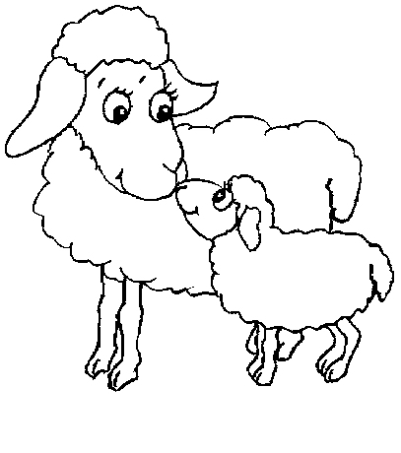
Ajándék: "Az élet tánca! Vagy inkább a halál tánca! Milyen egyszerű felcserélni ezt a kettőt! Pedig, milyen nehéz volt a valóságban a halál táncát az élet táncára cserélni! Régen volt, nagyon régen."
/Ivo Andrić/

3. számú melléklet (A kérdőív ismertetése)

_

KÉRDŐÍV

Kedves Színházbarát!
Az alábbiakban a szabadkai Népszínház 2011/2012-es évadának előadásairól szeretnénk kikérni a véleményét. A kérdőív kitöltése név nélkül történik, amely körülbelül 5 percet vesz igénybe. Köszönjük, hogy megosztja velünk az észrevételeit.

Kérem a megfelelő választ bekeretezéssel jelölje.

1. Neme: a) férfi b) nő

2. Lakóhelye:__________________________

3. Életkora: a) 14 év alatt b) 15-19 év c) 20-30 év d) 31-50 év e) 51 év felett
4. Mi a legmagasabb fokú iskolai végzettsége?
a) még általános iskolába járok
b) általános iskola
c) középiskola
d) főiskola
e) egyetem

5. Milyen forrásból értesül a Népszínház előadásairól?
a) barátoktól/ismerősöktől
b) internetes forrásból
c) köztéri médiafelületről (pl. plakát, hirdetés)
d) napilapokból, hetilapokból, stb.
e) tévéből, rádióból
f) egyéb:___________________________________

6. Melyik tájékoztatást tartja leghatékonyabbanak?_____________________________________________________________

7. Milyen gyakran jár színházba?
a) havonta többször b) havonta c) évente néhányszor d) nagyon ritkán

8. Színházi látogatás céljából melyik napot részesíti előnyben?
a) hétfő b) kedd c) szerda d) csütörtök e) péntek f) szombat g) vasárnap h) bármelyik nap

9. Miért jár szívesen a szabadkai Népszínházba?
a) nem járok szívesen
b) közel van
c) általános műveltésgi szempontból fontosnak tartom
d) érdekelnek az új előadások
e) kellemes időtöltés számomra
f) egyéb:______________________________________________

10. Milyen élményt vár egy-egy színházi előadástól, színházlátogatástól?

11. Mennyire elégedett a színház 2011/2012-es repertoárjával?
a) tökéletesen b) közepesen c) nem vagyok elégedett

12. Milyen típusú előadásokat látna szívesen a szabadkai Népszínház műsorán?
a) operett b) musical c) dráma/tragédia d) vígjáték e)egyéb:_______________________

13. Klasszikus vagy kortárs műveket nézne meg szívesebben?
a) klasszikus b) kortárs c) mindkettőt

14. Kérem osztályozza 1-től 5-ig, mennyire elégedett a következő szolgáltatásokkal: (az 1-es azt jelenti, hogy egyáltalán nem elégedett, az 5-ös pedig azt, hogy teljes mértékben elégedett) - X-elje a megfelelő választ

 | 1 | 2 | 3 | 4 | 5 | nem kerültem vele kapcsolatba
a repertoár tájékoztatásával (reklámmal)
jegyeink árával
színházunk honlapjával
nézőtereinkkel
az előadásaink színvonalával

15. Mely tényező(k) alapján dönt arról, hogy melyik aktuális előadást tekinti meg? (több válasz is bekeretezhető)
a) történet/műfaj
b) színészek
c) reklám
d) amikor ráérek
e) amelyikre csoportos látogatást szerveznek
f) egyéb:________________________________________________________

16. Az est folyamán látott előadás címe: ______________________________________________________________

17. Mi a véleménye a látott előadásról?
a) tetszett az előadás
b) többet vártam ettől az előadástól
c) nem tetszett az előadás

18. Kérem indokolja az előbbi válaszát!

19. Megnézné-e még egyszer/többször ezt az előadást?
a) akár többször is
b) esetleg még egyszer
c) nem

20. Ha bármilyen észrevétele, javaslata, megjegyzése van a színházzal kapcsolatban, kérjük, ossza meg velünk!

Köszönjük a közreműködését!

Narodno pozorište – Narodno kazalište – Népszínház Subotica
Zentai út 71.
Telefon (titkárság) : 024 554 700
Telefon (marketing): 024 554 285

